Geachte Voorzitter,

Hierbij bied ik u, mede namens de minister van Onderwijs, Cultuur en Wetenschap, de staatssecretaris Participatie en Integratie, de staatssecretaris van Rechtsbescherming, de staatssecretaris Jeugd, Preventie en Sport en de staatssecretaris van Binnenlandse Zaken en Koninkrijksrelaties, de nota naar aanleiding van het verslag inzake het bovenvermelde voorstel aan.

De minister van Binnenlandse Zaken en Koninkrijksrelaties,


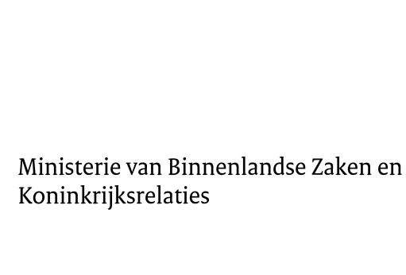

J.J.M. Uitermark

